Sehr geehrte Mitglieder des BDFWT
der Bundesvorstand informiert und bittet zeitgleich jedes einzelne Mitglied um sein Mitwirken!

Wiederholter Gesetzentwurf des Bundesrates für ein „Gesetz über die Finanzierung der Beseitigung von Rüstungsaltlasten in der Bundesrepublik Deutschland (Rüstungsaltlastenfinanzierungsgesetz - RüstAltlFG)“!

Der Bundesrat hat am 02. März 2018 beschlossen, nach den vergeblichen Versuchen in den Jahren 2011 und 2014, dem Bundestag den oben genannten gleichlautenden Gesetzesentwurf (Drucksache 43/18) vorzulegen. Die bisherigen Entwürfe waren in der 17. und 18. Wahlperiode vom Bundestag jeweils nicht abschließend beraten worden und der sogenannten Diskontinuität zum Opfer gefallen.
Die bisherige Regelung, dass der Bund lediglich die Kosten für die Beseitigung ehemals „reichseigener“ Kampfmittel, nicht aber von Munition der früheren Alliierten übernimmt, ist vor dem Hintergrund der überwiegenden Kampfmittelbelastung auf der Landfläche der BRD durch Munition der Alliierten während der bodengebundenen Kampfhandlungen und zahlreichen sowie intensiven Bombardierungen unserer Infrastruktur im zweiten Weltkrieg unverständlich!
Von alten Fliegerbomben, Kriegsmunition oder rüstungsspezifischen Stoffen im Boden oder Gewässern gehen auch nach über 70 Jahren nach Kriegsende erhebliche Gefahren für unsere Bürgerinnen und Bürger sowie unserer Natur aus. Jedem dürfte aufgrund der fast täglichen Meldungen über „Bombenentschärfungen“ die Aktualität des Themas und der große Kreis von Betroffenen in Deutschland bewusst sein.
Der Gesetzentwurf will auch klarstellen, dass nicht nur Kampfmittel und Gegenstände zu beseitigen sind, sondern auch kontaminierte Grundstücke zu den kriegsspezifischen Altlasten zählen, für die der Bund die Sanierungsverantwortung trägt. Zu den Gefahren von Personen- und Sachschäden komme hinzu, dass die aus Geldmangel verzögerte Beseitigung der Kampfmittel die Nutzung der betroffenen Flächen häufig verhindert - auch dies eine Folge der derzeitigen unzureichenden Rechtslage.
Dieser Gesetzesentwurf ist für den BDFWT als bundesweit agierendes Sprachrohr und Berufsverband der zivilen und staatlichen Kampfmittelbeseitiger bzw. –räumer von besonderem Interesse und wird vollumfänglich unterstützt. Der Bundestag hat sich neu Konstituiert und eine neue Legislaturperiode hat begonnen. Das sind gute Voraussetzungen um zu versuchen, dass der dritte Anlauf das Gesetz endlich zu beschließen, von Erfolg gekrönt wird.
Auf Wirken unseres Ehrenvorsitzenden Gerhard Schmitt wurde durch den Fachanwalt für Bau- und Architektenrecht, Herrn Dr. Florian Englert, eine juristische Stellungnahme zur Notwendigkeit der Gesetzesänderung erstellt. Diese Stellungnahme wurde mit einem Anschreiben des Bundesvorstands an folgende Politikerinnen und Politiker entweder als Brief oder Email versandt:
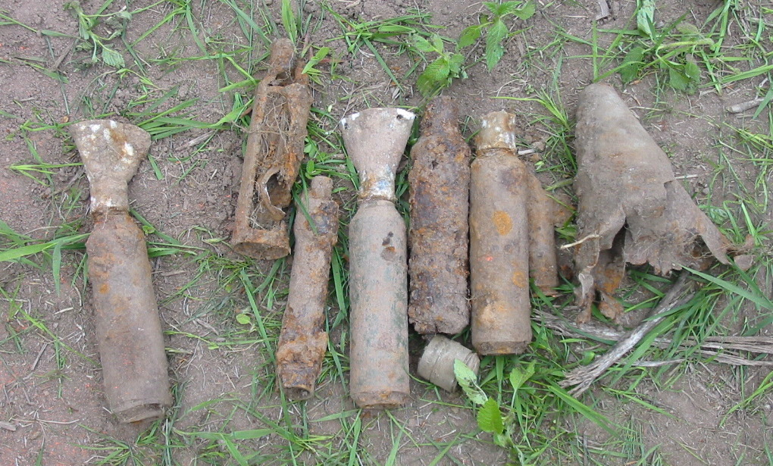
- die Bundeskanzlerin,
- an den Kanzleramtsminister,
- an den Finanzminister,
- an den Innenminister,
- an die Umweltministerin,
- an alle Fraktionsvorsitzenden,
- an alle Bundestagsabgeordneten und
- an alle Ministerpräsidentinnen bzw. Ministerpräsidenten und Bürgermeister der 16 Bundesländer.
Seit dem Versand unserer Schreiben gab es mit Blick auf die große Anzahl an Adressaten nur wenig Antworten. Wie zu erwarten sieht die Bundesregierung keine Notwendigkeit die bisherige Gesetzeslage zu ändern, Teile der Opposition und der Bundesländer sieht aber dringenden Handlungsbedarf.
Es gilt aus Sicht des Bundesvorstands des BDFWT hier beharrlich die Politik mit der Notwendigkeit der Gesetzesänderung zu konfrontieren. Die Mitglieder des BDFWT sollten sich bei diesem Thema einbringen und an die Bundestagsabgeordnete bzw. den Bundestagsabgeordneten des jeweiligen Wahlkreises den als Download auf unserer Website verfügbaren Musterbrief versenden.
Der Bundesvorstand bedankt sich im Voraus für Ihr Engagement.
Der Bundesvorstand des BDFWT am 29. April 2018

Bild: © Dirk Fuchtmann

